Материалы к изучению
- Шпаргалка, тут все вопросы с собезов: ссылка
- Туториал: ссылка и ещё тут
- Кратко о компе: ссылка
- Очень просто о работе процессора: ссылка
- Не кратко о компе и языках: ссылка
- Набор лекций ВШЭ: ссылка
- Просто о работе компа: ссылка
- Автоматизация с Pytest: ссылка

Первые 5 тем:
- Общие компоненты ПК и их взаимодействие;
- Работа процессора (разновидности, операции, которые выполняет, разрядности, прерывания, многопоточность и многоядерность);
- Память. Какая бывает, какие типы хранения данных бывают (стек, куча... ) и их отличия, как работает, взаимодействие с процессором;
- Уровни кода и их преобразования;
- Типы верхнеуровневых языков

Общие компоненты ПК и их взаимодействие
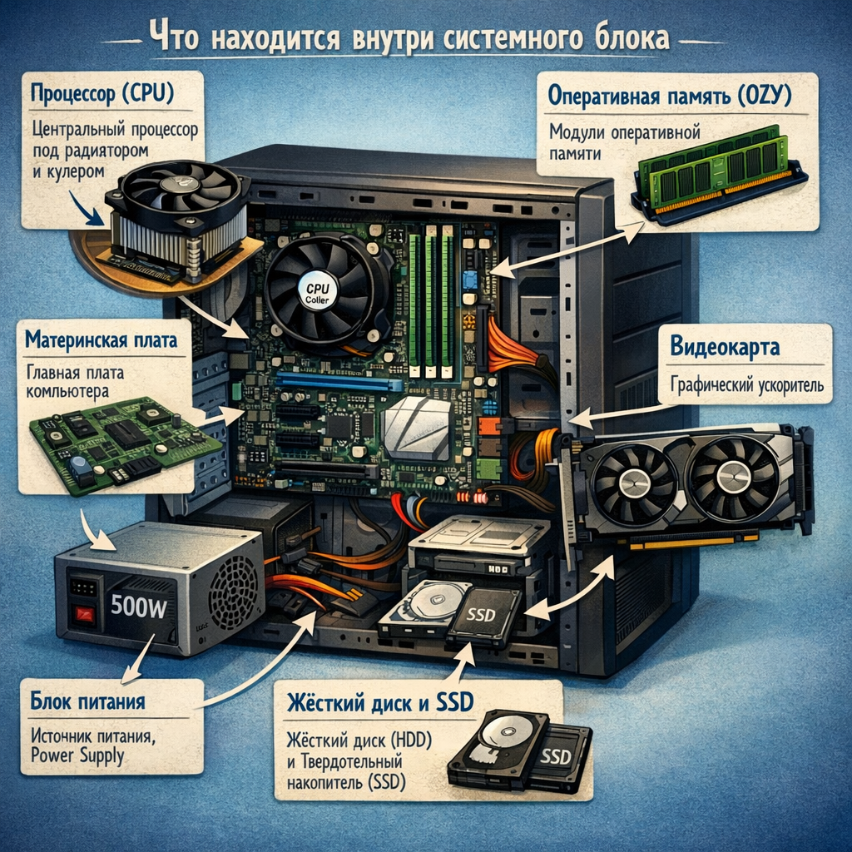
- Процессор (CPU)
- Видеокарта
- Материнская плата
- Оперативная память (ОЗУ)
- SSD/HDD накопитель

